行政院所屬機關因公出國人員出國報告書
（出國類別：會議）

服務業知識管理研討會
「Study Meeting on Knowledge Management
in the Service Sector」
15–18 June 2009, Kuala Lumpur, Malaysia

出 國 人：陳國軒技正
出國地點：馬來西亞
出國日期：98年6月14日至6月19日
報告日期：98年7月30日
目 錄
壹、目的 1
貳、會議行程 2
參、研討內容 5
肆、心得 11
伍、建議 13

壹、目的
隨著國家經濟的發展全球商機湧現及知識經濟潮流衝擊，21世紀已是一個以知識為主軸的時代，亞洲生產力組織(APO)鑑於此全球趨勢，於2000年開始致力於知識管理推動，並大量累積各國之知識管理實務及案例，於2008年發展出知識管理架構(KM framework)。
近年來服務業成長快速，成為全球經濟成長的主力，服務業的發展備受各界重視，且從統計資料顯示，亞太國家之GDP中，服務業貢獻比例亦逐年提高，如何提升亞太國家服務業之競爭力，為亞洲生產力組織關心之課題。由於服務業具有知識密集特性，亞洲生產力組織認為服務業結合知識管理，將為服務業提升競爭力之最佳利器。
本次會議「服務業知識管理研討會」(Study Meeting on Knowledge Management in the Service Sector)，會議目的如下：
一、了解目前服務業知識管理現況與最佳實務範例。
二、探尋服務業推動APO知識管理架構之方案及可能性。
三、介紹APO會員國服務業領域中知識管理推動與實作之方法。
貳、會議行程
本次APO所舉辦的「服務業知識管理研討會」，假馬來西亞吉隆坡之SHERATON SUBANG飯店召開，參與的國家有台灣、斐濟、印度、印尼、日本、韓國、馬來西亞、巴基斯坦、伊朗、新加坡、泰國、越南等12 國，共18位產業界、學界或政府機關代表出席。
其詳細行程為：
6月14日  （星期日） | 台北飛至馬來西亞吉隆坡機場，至SHERATON SUBANG飯店報到。
6月15日（星期一）
09：45－12：30 |  | - 開幕儀式：包括亞洲生產力組織代表、馬來西亞生產力組織代表致歡詞  - 知識管理對澳洲服務業成長之重要性(Dr. Henry Linger)
14：00－17：00 |  | - 知識管理對馬來西亞服務業成長之重要性(Mr. Ab. Rahim Yusoff.)  - 各國家推動經驗(一)(各國代表報告)
6月16日（星期二）
09：45－12：30 |  | - 各國家推動經驗(二)(各國代表報告)  - 服務業知識管理個案研討(一)(Dr. Henry Linger)
14：00－17：00 |  | - 服務業知識管理個案研討(二)(Mr. Ronald Young)。  - APO知識管理架構於服務業應用(Mr. Praba Nair)
6月17日（星期三）
09：45－12：30 |  | 1. 服務業之關鍵知識資產(Mr. Ronald Young)。  2. 運用知識管理促進服務業創新(Mr. Praba Nair)
14：00－17：00 |  | 分組討論：服務業知識管理之挑戰
6月18日（星期四）
09：45－12：30 |  | 1. 分組討論及結論報告  2. 運用知識管理提升服務業效能(Mr. Praba Nair)  3. 研討心得報告  4. 閉幕典禮
14：00－17：00 |  | 各國代表交流
6月19日  （星期五） |  | 返回台北

其他相關資訊整理如下：
一、 主辦單位：亞洲生產力組織APO
二、 承辦單位：馬來西亞生產力組織MPO
三、 APO 代表：Mr. Kamlesh Prakash ( Program Officer Research & Planning Department)
四、 講師：
(一)Dr. Henry Linger : Senior Lecturer, Faculty of Information Technology, Monash University.–Australia.
(二)Mr. Praba Nair : Director, KDi Asia.–Singapore.
(三)Mr. Ronald Young : CEO, Young International Group.–United Kingdom.
(四)Mr. Ab. Rahim Yusuff：Serior Director, Service Sector Division, Malaysia Productivity Corporation. – Malaysia
五、 亞洲生產力組織簡介
APO設立於西元 1961年為國家與國家間的區域性組織，總部設於日本東京。目標在亞太地區傳播生產力的意識，並扮演智囊團、催化劑、區域性顧問、制度的制定者及生產力知識的導師等角色，且提升及散播現代生產力技能、技術及在農業、工業及服務業方面的生產力經驗。
APO是一個非政治性、非營利性、無差別待遇的組織，有18個會員國，包括孟加拉、中華民國、斐濟、香港、印度、印尼、伊朗、日本、韓國、馬來西亞、蒙古、尼泊爾、巴基斯坦、菲律賓、新加坡、斯里蘭卡、泰國和越南等。並開放給亞太地區聯合國亞太經濟和社會委員會的會員政府參加，在亞太地區以外的政府可以成為夥伴會員。
參、研討內容
21世紀已是一個以知識為主軸的時代，在市場變化急速、競爭者輩出、產品生命週期越短的情況下，知識已取代土地、勞力等傳統有形資產，成為支配企業競爭力與決定國家前景的關鍵要素，體見全球對於知識價值的肯定，知識管理將成為知識經濟時代中企業關建成功要素。Mr. Praba Nair即表示善用知識管理可為企業永續經營的利基，而創新與服務則是眾多企業在國際競爭主要優勢，知識管理機制關乎企業文化、管理流程與資訊科技間的協調與整合。

農業時代 |  | 工業時代 |  | 知識經濟時代

服務業為目前全球經濟成長最快之產業，依全球就業趨勢調查，全球就業人口中，即有43.3%從事服務業工作，世界各國為增強國家整體競爭力及與世界接軌，整體產業結構亦由以往強調組裝、生產，轉向知識化與加值化之消費者導向、高附加價值與創新整合發展，所謂製造業服務化或服務業發展，將成為國家發展重點。
由於服務業未若製造業有具體的製程與產品，其流程與產出常需要以消費者的需求而予以客製化的設計，彈性極大，因此服務業在知識管理的推行上往往比製造業來的困難。為此，如何形塑企業知識分享文化，建置管理流程，提升資訊應用能力，為服務型企業累積知識，將是刻不容緩的課題。而服務業之服務創新其重點如下：
  - 服務首重顧問需求及需要之滿足。
  - 服務的創新應屬全公司工作，而非單獨部門。
  - 了解並清楚定義顧客行為。
  - 須結合新的科技應用。
為使服務業達到服務創新之目的，應將分散或獨立之資料或資訊運用知識管理工具整合企業之流程，並將資料或資訊依擷取、儲存、更新、查詢、分送、分析、行動及學習等8步驟建立資訊價值鏈，以知識改善企業流程，創造服務價值。其示意圖如下：

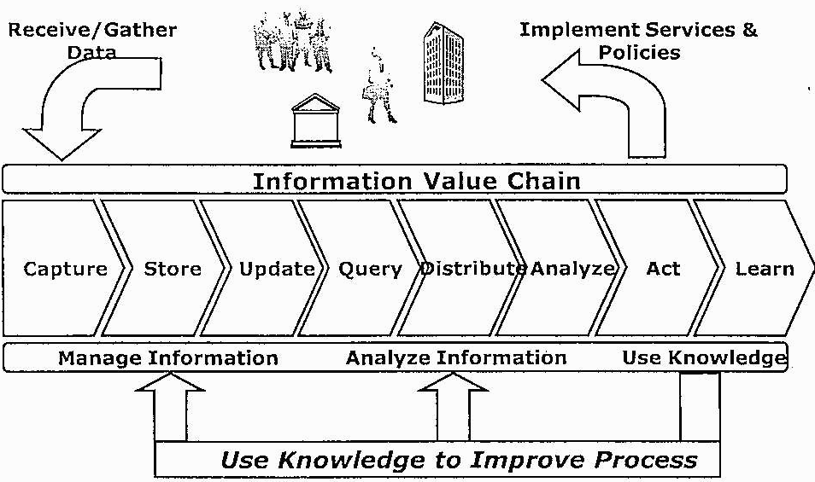

服務業具有知識密集之特性，知識應被公司視為重要資產，此資產應有其策略性，並結合企業流程將其產生，且應將其結構化及運用系統妥善保存。另知識之來源不應只侷限於公司之單一個人或單一團隊，甚至從公司本身擷取獲得，由於目前全球之競爭，不再以單打獨鬥方式進行，而是整個供應鏈或相關組織協同合作之競爭，故公司之知識應包含及擴散至整個上、下游之供應鏈或相關組織。示意圖如下：

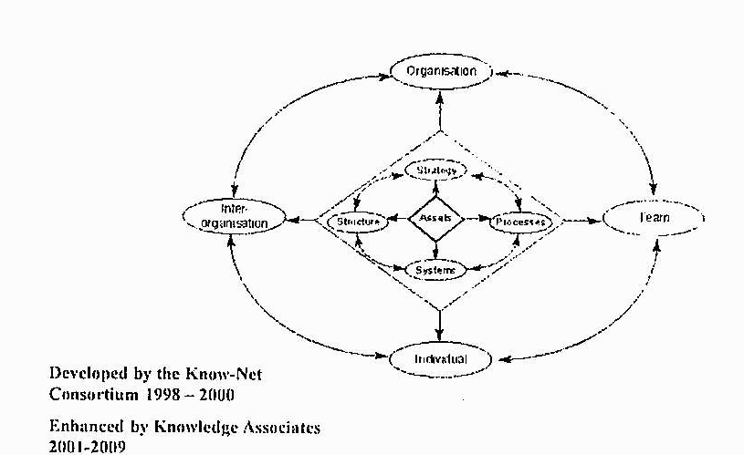

Mr. Praba Nair於研討會中提出APO知識管理架構，以知識管理技術提升服務業效能，重點如下：
一、知識管理核心架構為組織的願景與任務，且認為一切活動需以信任為基礎，進而經由不斷增加彼此溝通的頻率，始能展開學習活動。
二、願景是組織長期期望的明確陳述，任務為組織各種基本存在的目的，兩者調和作為組織未來建構策略立基。知識管理架構中有三個層次：
(一)催化(Accelerators)：係由人員、流程、領導與IT科技為推動知識管理主要催化劑，有助驅動與加速組織主動落實知識管理；
(二)知識流程(Knowledge process)：以定義(Identify)專業知識、創造(Create)、儲存(Store)、分享(Share)與應用(Apply)作為永不停歇的循環知識過程；
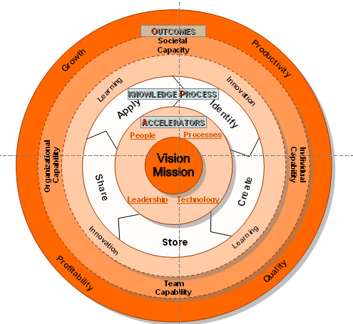
(三)產出(Outcomes)：並經由不斷創新學習與努力，蓄積個人、團體、組織與社會的能量，觸發生產力、品質力、成長力與收益力等關鍵效益產出。

知識管理可強化服務業的核心能力，知識管理更可減少服務與顧客期待之落差，以完臻服務品質，而知識管理於服務業扮演之角色，整理如下：
- 釐清服務之必要工作及規則，強化服務品質。
- 發展組織核心能力。
- 複製成功實例及流程，以加速服務品提升。
- 整合組織工作，找到核心價值。
- 建立完善完整之知識庫。
- 利用知識庫快速解決客戶問題。
- 利用知識庫改善服務流程。
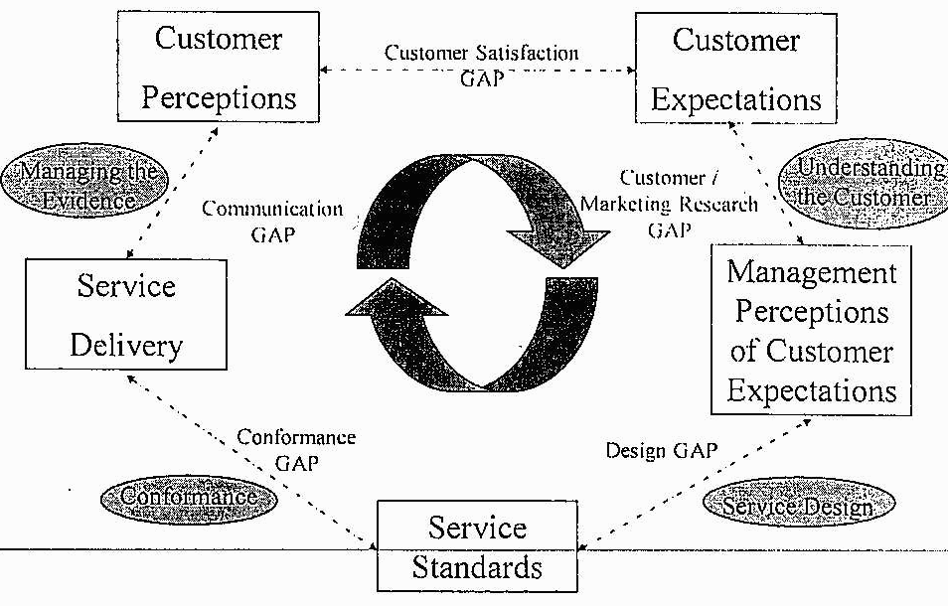

服務業之價值核心係以顧客為中心開始發展，服務業實施知識管理，將有以下主要效益，包含：
一、能力：服務業之產品具有無形性之特性，產出多由經驗、工作流程及個人表現構成，因此藉由知識管理經驗傳承與訓練機制，保存員工的知識與經驗，鼓勵員工學習分享，建立高成長的學習動機，提高行銷及服務品質，進而增強決策能力，提升顧客應對能力，改善業務效率。
二、績效：未來服務業著重現代管理方法，須由產出者投入知識、技術等服務架構出，由於服務業強調即時性與績效的特性，運用知識管理系統建立企業知識庫，以強化核心能力，符應創造力、知識力與高績效的指標。
三、價值：服務業的價值隱含在個人與個案中，為完善其服務品質，導引員工經驗分享，將員工知識保留在公司之中，整合企業知識與服務品質，提供顧客更具知識服務的價值。

Capability

Performance

Value
Customer
Centricity

肆、心得
一、本次研討會安排係運用課程講授、案例研討、各國策略分享及分組討論等方式進行，內容相當嚴謹及充實，各國代表可透過此活動，充份了解會議主題，並經由分組討論及分工合作完成作業，促使各國良好經驗交流，亦藉此了解各國情況，增加國際視野。
二、知識管理成敗在於「人」(Knowledge beings with people and ends with people.)，知識係屬無形資產，如何將內隱知識外顯化，「人」之配合度、貢獻度及提供知識價值之廣度、深度，將是推動知識管理之成敗關鍵。
三、知識管理推動無法速成，亦無法立即看到成效，如何有效持續推動，將是組織之決心與執行力最大考驗，組織應經營與營造知識管理環境與文化，強化組織成員共識，才是制度推動可長可久之道。
四、知識管理須結合組織作業流程，但非僅限作業流程之標準化之工作文件產出，組織應建立機制，強化組織成員之交流與溝通，運用多方討論萃取知識，將其結構化及系統化，妥善保存、擴散，並作為組織核心價值。
五、知識管理推動除具備應有的知識與技術外，更須了解知識管理的成功關鍵及挑戰，充分掌握可能的風險，降低失敗的機率。
六、知識管理推動成功因素，如下：
- 創造知識導向分享文化為成功關鍵首要目標。
- 知識管理須與組織目標、願景結合，並可連結至組織績效與產業價值。
- 將知識視為企業的重要資本。
- 高階主管須極力支持及親自參與，並成立專案小組專案建置與推行。
- 應建立長期之激勵及獎勵措施，提高誘因。
- 了解使用者需求，利用資訊技術建置簡易易用系統。
- 提供完善教育訓練體制。
七、知識管理推動之挑戰，如下：
(一)導入知識管理之軟、硬體設備所費不貲，若組織執行效果不彰，易成為資源浪費，亦成為導入知識管理的重大挑戰。
(二)知識管理尚缺乏衡量指標，對於企業推行知識管理為一大阻力。
(三)富有經驗的員工恐知識分享造成個人知識權力喪失，進而缺乏分享意願。此應建立互信文化下，鼓勵知識分享，強化員工分享動機。
(四)組織常因人員精簡或工作流動，造成組織知識累積的斷層。
(五)知識管理領域上，資訊科技應用僅停留在資訊儲存功能，在知識過濾與發掘實務之應用尚未普及。
(六) 知識管理最大的挑戰來自改變員工的行為，組織須重新形塑新的文化，以利知識流通。
八、有效掌握市場、技術、顧客、供應商、競爭對手以及發展趨勢等資訊，對服務業發展扮演極重要角色，但由於資訊常常未經有效的整理、儲存和傳播，以致公司員工無法便利使用現有的資訊與知識，無法立即有效因應顧客和市場快速變遷的需求，甚至採用錯誤資訊的情況，反而產生負面的結果。在今日國際競爭市場，服務業應加速透過知識管理挖掘、累積有效益的組織知識，以支援企業的營運，並塑造出分享學習組織文化，提升企業的競爭優勢，才能在全球市場鞏固一席之地。
九、台灣產業刻正朝知識化努力，希以創新服務及營運模式，提升服務能量，發展高附加價值之服務體系，加速產業升級，因此，應鼓勵企業運用知識管理，透過推動組織、核心競爭網脈、變革促動等相關管理機制，塑造分享與學習的組織文化，將員工的知識作系統性整理、分類、儲存、擴散、分享，再經實際應用驗證，再加以回饋、創新，激發新智慧產生，促使組織知識累積更加完備、快速與周詳，發揮知識管理功效。
伍、建議
一、我國於知識管理之推動，在亞洲地區並不輸於其他國家，甚至部分策略或作法皆已領先，如發展知識管理評量作業等，台灣推動經驗已足供他國借鏡，建議我國應透過各種國際交流活動，將實施成果與政策介紹至其他國家，並藉此機會將我國資訊服業發展之相關產品及顧問能力行銷至其他國家，拓展外銷市場。
二、台灣知識管理發展在各界努力下，以獲初步成效，產業界對知識管理推動，亦由知識管理建置階段進入知識移轉與擴散階段，建議本局知識管理計畫由現在企業內社群朝向學習型企業與產業群聚發展，加速產業知識資本活用與加值，累積產業知識能量，提升國際競爭力。
三、強化國家經濟發展的利基在於「知識」與「創新」，「創新」導源於「知識」，「知識」來自於「人才」，建議加強培育知識產業所需之專業技術人才，協助知識產業發展，作為厚植我國產業發展的基礎。
四、亞洲生產力組織(APO)每年規劃多場研討會議，其中不乏本局業務相關之項目，建議鼓勵並給予同仁機會多方參與，除可增進同仁之專業知識外，亦可刺激同仁外語學習動力，擴大國際視野，進而瞭解我國政策推動之優缺點，制定更符合之推動政策。

